系统分析与设计

送水系统

分析与设计

29姜卓雨

35柯永基

30蒋雪瑨

00贺子阳

08胡宇杰

33敬芸竹

40赖文迪

# 一、需求分析

## 1送水系统问题陈述

在日常的宿舍生活中，我们经常会打电话叫别人送水到宿舍，但是通过拨打电话的方式呼叫服务还是存在很多不便之处，首先，按照目前的生活习惯，随着网络的发达，人们拨打电话的次数越来越少，比起拨打电话，更倾向于网上订购。其次，现在的送水服务都是直接拨打电话给送水员，然后送水员直接送水上门，缺少一个系统的管理，就可能存在人力资源分配不合理的情况，这样既影响同学们生活饮水，也会无形增加送水员的工作量，再次，同学们一般只在拨打电话的时候才能得知当前饮用水配送信息，假如那时刚好缺水，就会影响同学们的正常生活，缺少一个便利的，能提前预告消息的平台。

所以我们将开发一个送水系统，在安卓平台上做一个c/s结构的应用，实现网上订水。该系统的服务范围目前限定在中大校园内。允许学生预约送水，也允许管理员对系统进行管理和维护，同时也能让送水员查看订单信息。

这套系统继承了电话订水的全部功能，也就是实现订水和送水的服务，同时，我们采用系统的管理手段，每个宿舍一次只能订一次水，每个送水员负责一片区域的饮用水配送，管理员能从系统中总览全部的订单，然后合理分配送水员，实现人力的合理分配，同时也加强了送水的效率，让同学们能更快地拿到饮用水。

同时，我们考虑到了现实中可能存在很多意外情况，例如当前饮用水短缺，或者一些事故的发生，我们的系统提供了让管理员发布公告的平台，通过推送的方式让同学们知道近期的饮用水配送情况，提前得知信息，减小对同学们日常生活的影响。

## 2.送水系统功能性概述

### 2.1概要：

本系统面向的使用者是，学生，管理员以及送水员，不同角色需要使用的功能不同，登录的界面也会有所不同。

### 2.2各使用者相关权限

学生权限：

（1）注册账号，允许学生注册自己的账号并填写完善相关信息

（2）登录账号，让学生可以登录自己的用户，进行网上订水

（3）下订单，学生可以在网上填写好自己的住址后进行预约订水

（4）取消订单，允许学生对已下订单进行取消

（5）确认订单，学生在收到水之后可以对订单进行确认，表示自己已经收到水（如果超过一定时间没有确认，那么系统默认订单已经确认）

（6）投诉，学生可以对配送速度过慢，服务态度差等行为进行投诉。

管理员权限：

（1）注册账号，管理员可以注册特定的管理员账号。

（2）登录账号，管理员可以登录自己的管理员账号，对系统进行管理和维护

（3）暂停平台服务，在遇到特殊情况，如送水员请假无人配送或者水短缺的时候，可以暂停平台服务，不接受同学们的订单

（4）开启平台服务，在恢复正常后，管理员可以再次开启平台服务，接受同学们的订单。

（5）发布公告，管理员可以发布公告，如预告什么时候平台暂停服务，或者最近有什么送水活动等。

送水员权限：

（1）注册账号，送水员可以注册特定的送水员账号

（2）登录账号，送水员可以登录自己的账号，进入送水员的系统界面

（3）查看订单，送水员可以查看订单信息，知道哪些宿舍需要送水。

## 3用例析取

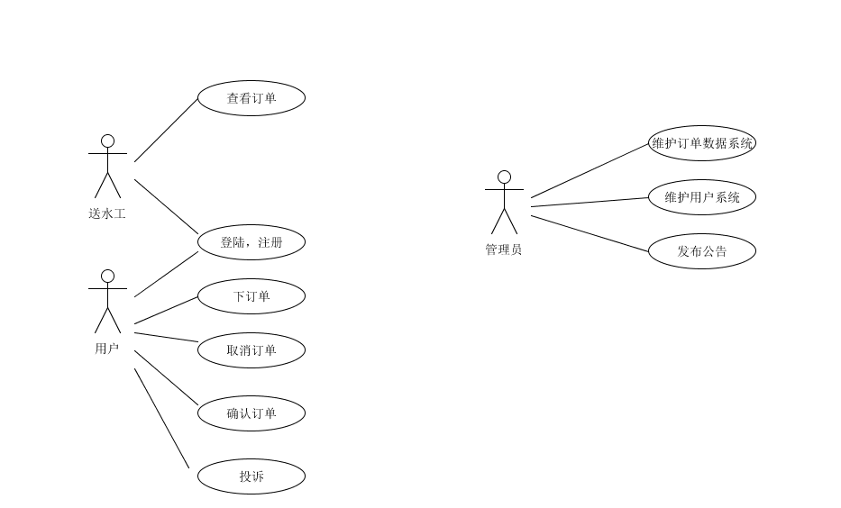

**图3 用例析取图**

## 4用例规约

### 登陆注册账号用例的用例规约

#### 1.简要说明

本用例允许用户登陆注册账号。根据用户类型分等级权限，学生使用学号进行注册账号，送水工使用工号来进行注册账号，同一学号，工号只能注册一次。

#### 2.事件流

##### 2.1基本事件流

用例开始于用户选择登陆注册账号。

1.系统要求用户选择用户操作的类型（登陆、注册）

2.一旦用户提供了所需要的信息，以下一条子事件流将被执行

如果选择的是“注册”，注册账号子事件流将被执行

如果选择的是“登陆”，登陆账号子事件流将被执行

###### 2.1.1注册账号

1．系统显示所需要的资料信息

2．学生填写资料并提交，执行提交资料子事件流

###### 2.1.2登陆账号

1.系统显示所需要的账号密码信息

2.学生填写信息并提交

3.信息核对无误后进行登陆

###### 2.1.3提交资料

系统检验资料的正确性，学号、工号是否正确并且还未注册过，若检验成功，则返回注册成功的消息，并将资料进行保存，若检验失败，则返回失败的消息

#### 3.特殊条件

无

#### 4.前置条件

无

#### 5.后置条件

如果用例成功，则进入了用户登陆个人主页，或者用户在用户信息系统中将被创建

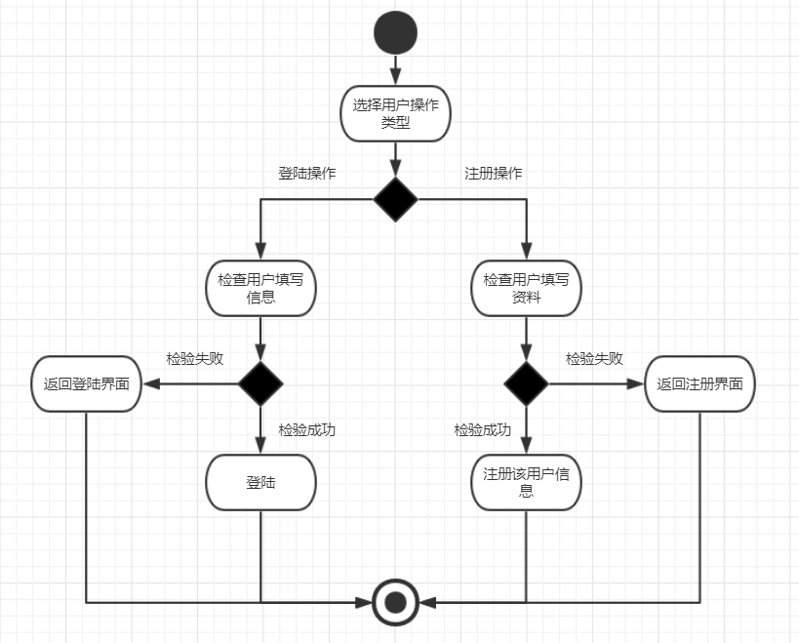

**图4-1 登陆注册账号用例的用例规约图**

### 查看订单用例的用例规约

#### 1.简要说明

本用例允许送水工查看所有的订单。

#### 2.事件流

##### 2.1基本事件流

用例开始于送水工登陆账号后查看订单。

1.系统默认按照时间顺序列出所有的订单，订单中包括送水目的地、送水时间、送水数量

2.送水工可以点开任意一条订单查看详细的信息，包括定水用户的联系方式、姓名。

#### 3.特殊条件

无

#### 4.前置条件

需要处于送水工登陆状态

#### 5.后置条件

如果用例成功，则代表订单信息已被查看

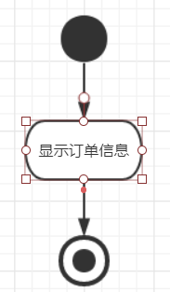

**图4-2 查看订单用例的用例规约图**

### 下订单用例的用例规约

#### 1.简要说明

本用例允许学生下订单的活动。

#### 2.事件流

##### 2.1基本事件流

用例开始于学生登陆账号后，对订单进行发布。

1.系统要求用户填写订单信息，送水时间、地点。

2.系统检查用户填写的信息资料，如果时间地点无误之后将生成订单。若有错误则产生错误信息，通知用户修正。

#### 3.特殊条件

无

#### 4.前置条件

需要学生处于已经登陆状态

#### 5.后置条件

如果用例成功，订单被创建。

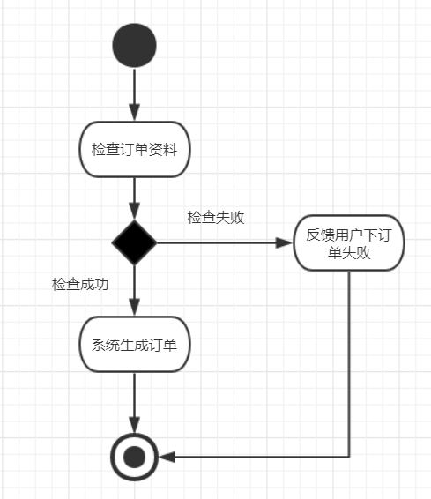

**图4-3 下订单用例的用例规约图**

### 取消订单用例的用例规约

#### 1.简要说明

本用例允许学生取消订单的活动。

#### 2.事件流

##### 2.1基本事件流

用例开始于学生登陆账号后，对订单进行取消。

1.系统列出该用户的订单，要求用户选择需要取消的订单。

2.系统检查订单是否完成，若该订单已经完成，则不能取消，检查无误之后将订单取消。

#### 3.特殊条件

无

#### 4.前置条件

需要学生处于已经登陆状态

#### 5.后置条件

如果用例成功，则订单被取消。

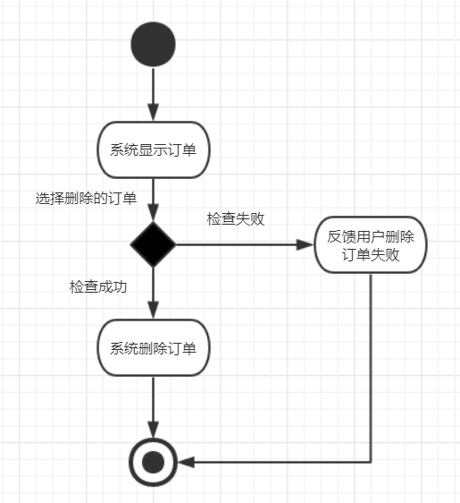

**图4-4 取消订单用例的用例规约**

### 确认订单用例的用例规约

#### 1.简要说明

本用例允许学生确认订单到达的活动。

#### 2.事件流

##### 2.1基本事件流

用例开始于学生登陆账号后，对订单进行确认。

1.系统列出该用户的订单，要求用户选择需要确认的订单。

2.系统检查订单是否完成，若该订单已经完成，则不能再确认，检查无误之后将订单显示已经完成。

#### 3.特殊条件

需要用户在现实中确实得到送水。

#### 4.前置条件

需要学生处于已经登陆状态

#### 5.后置条件

如果用例成功，则生成订单信息。

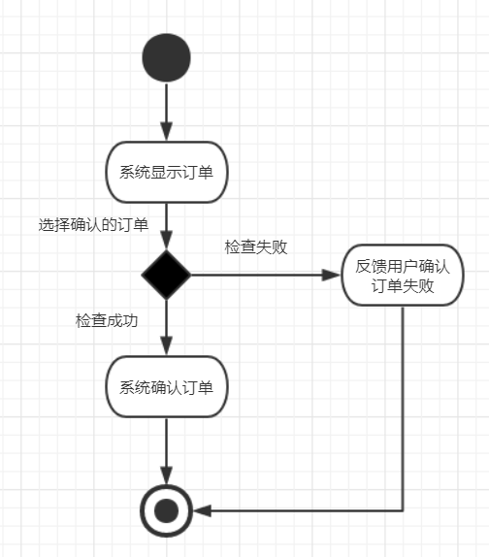

**图4-5 确认订单用例的用例规约**

### 投诉用例的用例规约

#### 1.简要说明

本用例允许学生进行投诉活动。

#### 2.事件流

##### 2.1基本事件流

用例开始于学生登陆账号后，对订单进行投诉。

1.系统列出该用户的订单，要求用户选择需要投诉的订单。

2.用户填写投诉信息对订单进行投诉

#### 3.特殊条件

需要用户在现实中遇到需投诉的问题。

#### 4.前置条件

需要学生处于已经登陆状态

#### 5.后置条件

投诉完成后需提示管理员

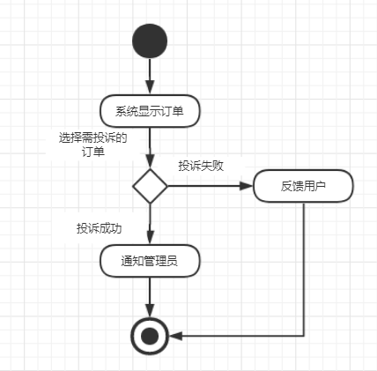

**图4-6 投诉用例的用例规约**

### 维护用户系统用例的用例规约

#### 1.简要说明

本用例允许管理员进行用户系统维护。

#### 2.事件流

##### 2.1基本事件流

用例开始于管理员登陆账号后，对用户信息进行查看与修改。

1.系统弹出，选择需要修改或查看的用户信息。

2.管理员对用户信息进行查看或者修改操作

#### 3.特殊条件

无

#### 4.前置条件

需要管理员处于已经登陆状态

#### 5.后置条件

需要在完成后，记录修改或查看记录。

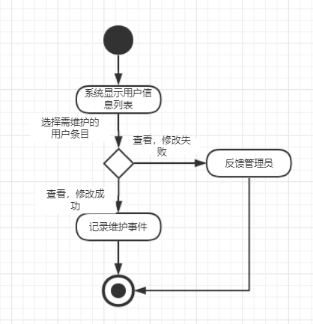

**图4-7 维护用户系统用例的用例规约**

### 维护订单系统用例的用例规约

#### 1.简要说明

本用例允许管理员进行订单系统维护。

#### 2.事件流

##### 2.1基本事件流

用例开始于管理员登陆账号后，对订单信息进行查看与修改。

1.系统列出所有订单信息，选择需要修改或查看的订单信息。

2.管理员对订单进行查看或者修改操作

#### 3.特殊条件

无

#### 4.前置条件

需要管理员处于已经登陆状态

#### 5.后置条件

需要在完成后，记录修改或查看记录。

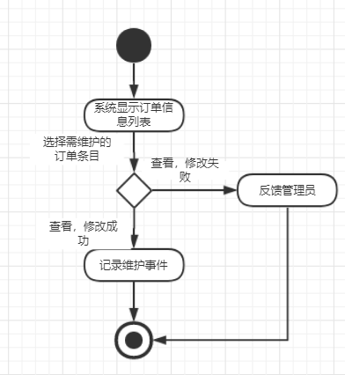

**图4-8 维护订单系统用例的用例规约**

### 发布公告用例的用例规约

#### 1.简要说明

本用例允许管理员发布公告。

#### 2.事件流

##### 2.1基本事件流

用例开始于管理员登陆账号后，对所有用户发布公告。

1.系统列出管理员所需填写所有信息。

2.管理员填写

3.检查填写

#### 3.特殊条件

无

#### 4.前置条件

需要管理员处于已经登陆状态

#### 5.后置条件

公告发布在完成后，所有用户可见

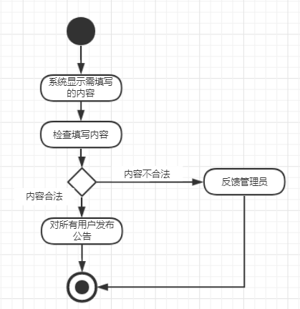

**图4-9 发布公告用例的用例规约**

## 5.送水系统的补充规约

### （1）兼容性

本送水系统以一个WEB应用实现，包括一个基于浏览器的前端界面和一个服务器后端。本送水系统支持包括谷歌，火狐以及IE8.0版本以上的浏览器。

### （2）目标用户

本送水系统面向有需要送水上门服务的学生以及承担送水职责的工人。

### （3）可靠性

本送水系统保证能够7*24小时提供不间断的在线下订单服务，并提供每日9：00 – 20：00的快速订单相应服务。

### （4）易用性

本系统可以同时支持200个在线用户，用户的每个操作响应时间在10s内。同时本系统提供简洁易用的界面，支持一键下单，一键确认订单等功能。

### （5）安全性

本系统对于用户的数据进行加密处理，确保用户的操作记录以及个人信息不被非法获取，或者丢失。

本系统确保学生，送水工，管理员只能在各自的权限范围内进行操作。

### （6）设计约束

使用H5+CSS+JS进行前端开发

使用FLASK进行后端开发。

## 6.术语表

|  |  |  |
| --- | --- | --- |
| 名词术语 | 定义 | 英文 |
| 学生用户 | 已经在系统中注册了并标记为学生的用户，具有一般用户权限。 | student |
| 送水工 | 已经在系统中注册并标记为送水工的用户，具有一般用户权限 | Waterman |
| 管理员 | 已经在系统中注册了并标记为管理员的用户，具有管理员权限。 | Manager |
| 帐号信息 | 用户在注册时填入的信息，学生用户帐号信息包括学号、密码。管理员用户帐号信息包括帐户名和密码。送水工账号信息包括帐户名和密码。 | User |
| 平台信息 | 平台处于可以使用或者维护状态 | system |
| 订单信息 | 储存包括订单号，日期，时间，是否分配送水工，是否完成，地址等信息 | oder |

**表6 术语表**

# 二、架构设计

### 2.1简要描述

本项目组使用MVC架构

### 2.2系统架构描述

#### （1）View

在浏览器中通过使用GET方式发出请求，使得用户通过使用PC借助网络来进行操作，在本应用中，用户在View层进行操作，发送请求，并接受来自Controller层所反馈的信息。

#### （2）Controller

通过接受HTTP请求，并且根据相关的请求调用相对应的逻辑，并且将结果返回给客户端

#### （3）Model

通过与SQL是数据库进行数据的交互，主要是从SQL中获取数据以及将传递的数据写入SQL中。

#### （4）SQL数据库

用于储存用户账号信息，订单信息等。

### 2.3送水系统设计框架图

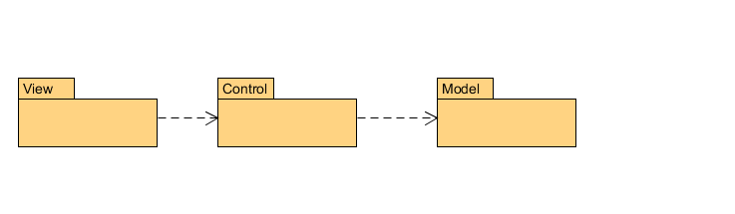

### 2.4关键抽象

#### （1）学生信息

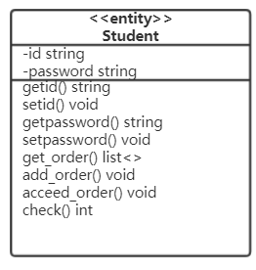

**图2.1-1 学生类**

#### （2）订单信息

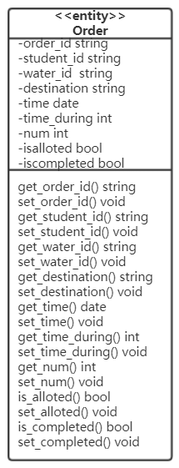

**图2.1-2 订单类**

#### （3）管理员信息

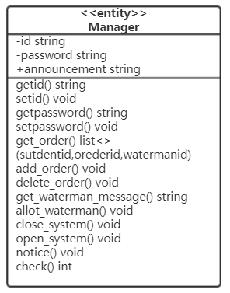

**图2.1-3 管理员类**

#### （4）送水工信息

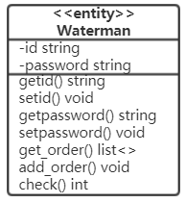

**图2.1-1 送水工类**

# 三、用例分析

## 3.1登陆注册账号用例的用例析取

类图：

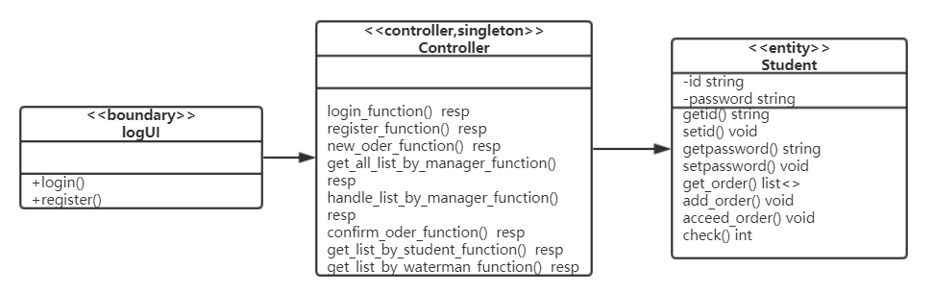

**图3.1-1**

时序图：

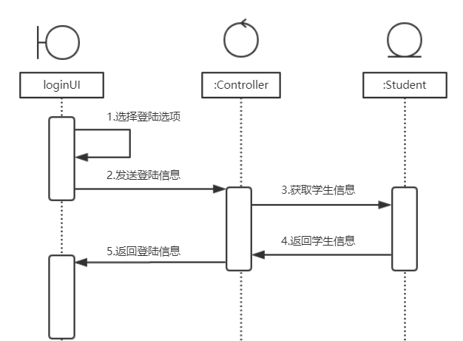

**图3.1-2.1登陆时序图**

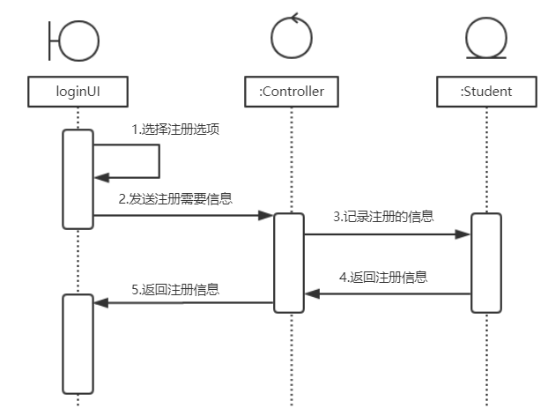

**图3.1-2.2注册时序图**

协作图：

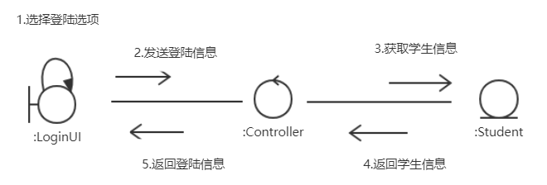

**图3.1-3.1 登陆协作图**

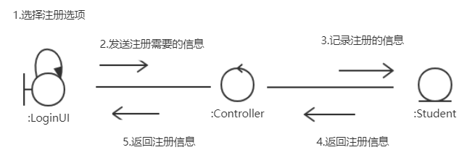

**图3.1-3.2 注册协作图**

## 3.2查看订单用例的用例析取

类图：

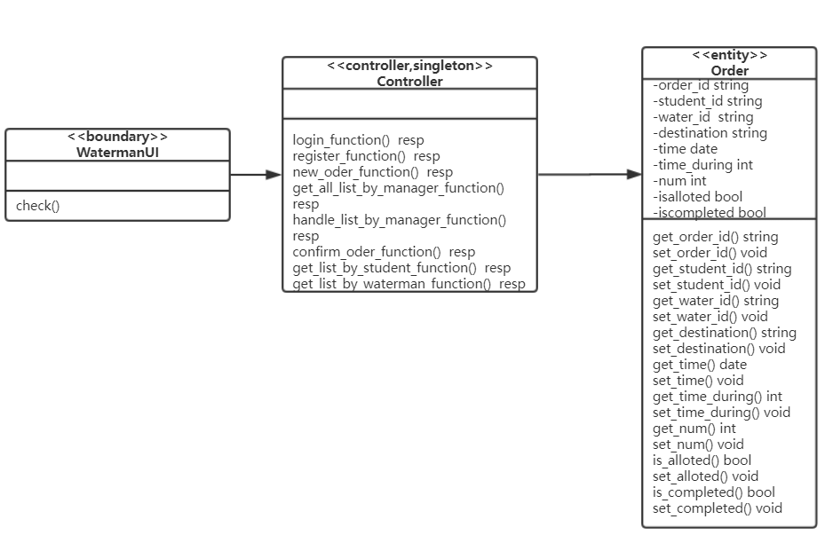

**图3.2-1**

时序图：

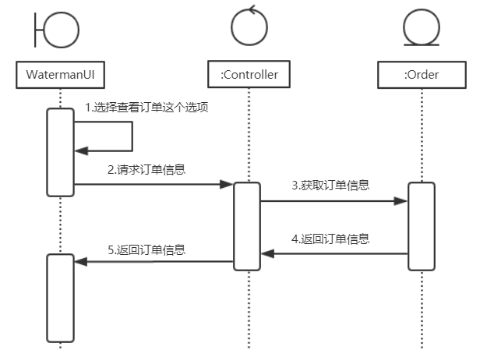

**图3.2-2**

协作图：

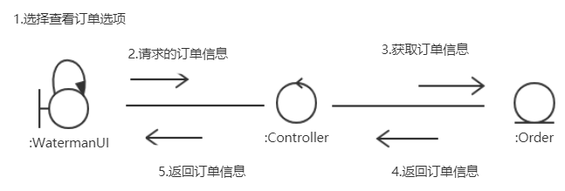

**图3.2-3**

## 3.3下订单用例的用例析取

类图：

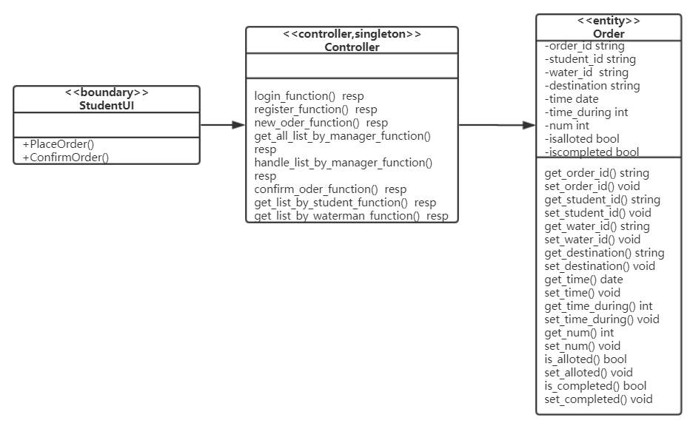

**图3.3-1**

时序图：

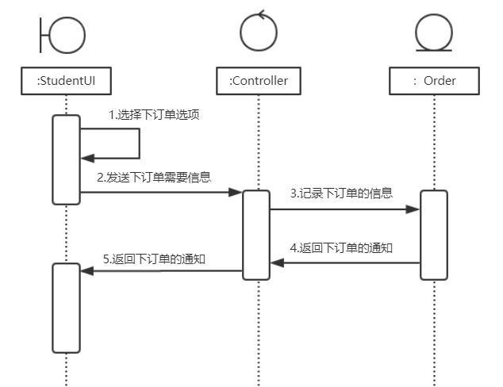

**图3.3-2**

协作图：

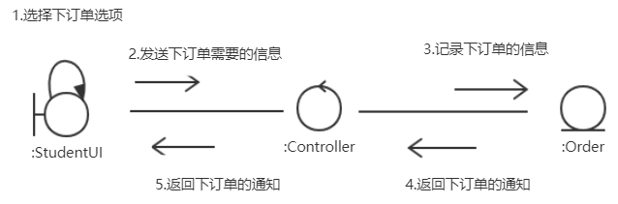

**图3.3-3**

## 3.4取消订单用例的用例析取

类图：

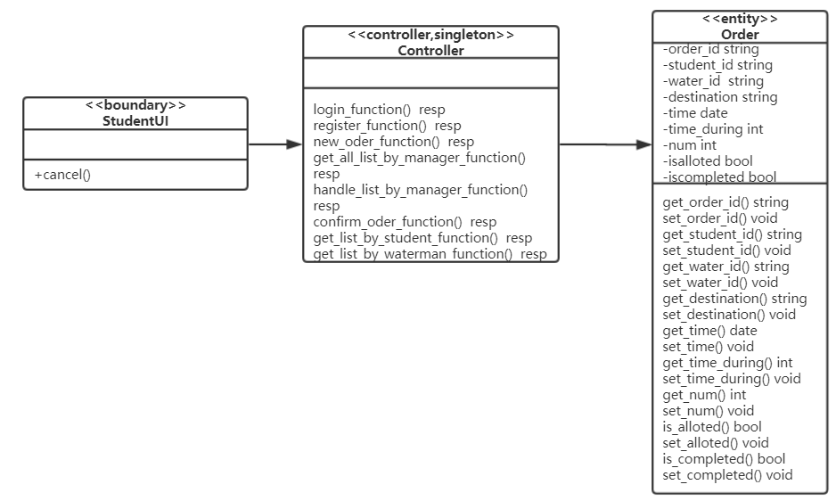

**图3.4-1**

时序图：

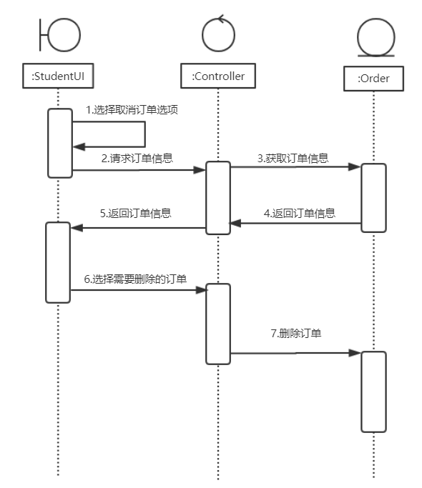

**图3.4-2**

协作图：

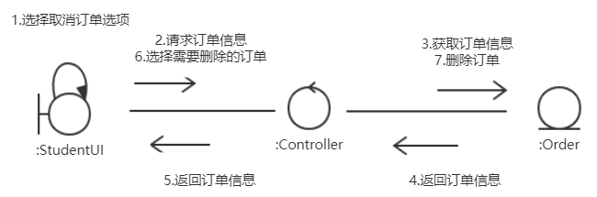

**图3.4-3**

## 3.5确认订单用例的用例析取

类图：



**图3.5-1**

时序图：

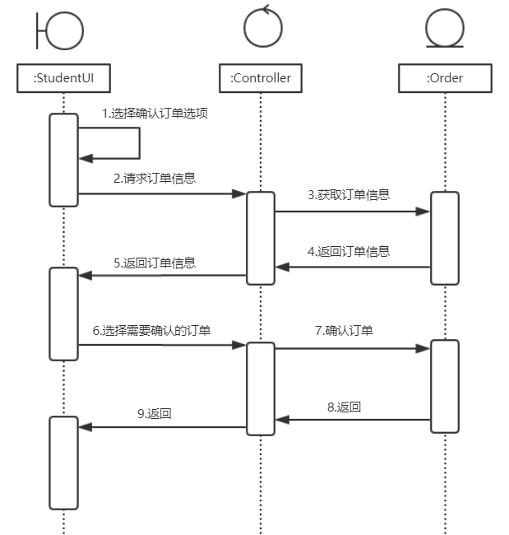

**图3.5-2**

协作图：

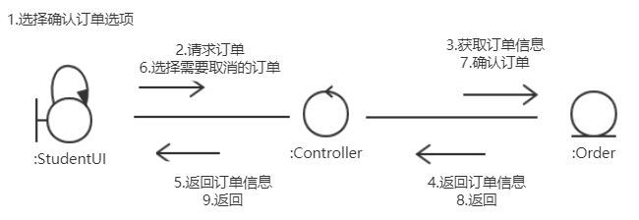

**图3.5-3**

## 3.6投诉用例的用例析取

类图：

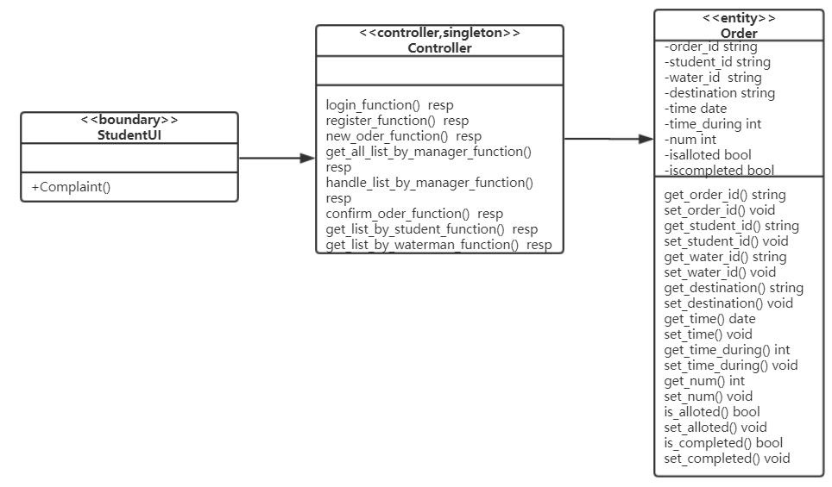

**图3.6-1**

时序图：

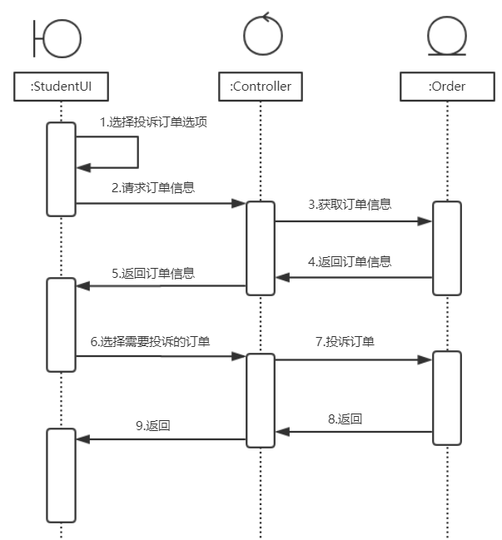

**图3.6-2**

协作图：

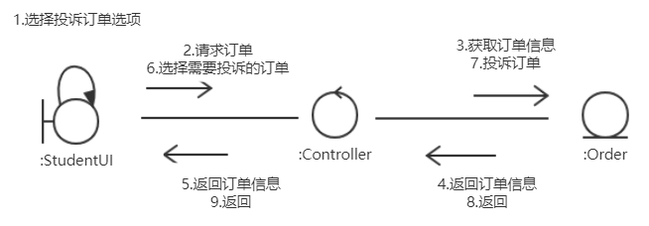

**图3.6-3**

## 3.7维护用户系统用例的用例析取

类图：

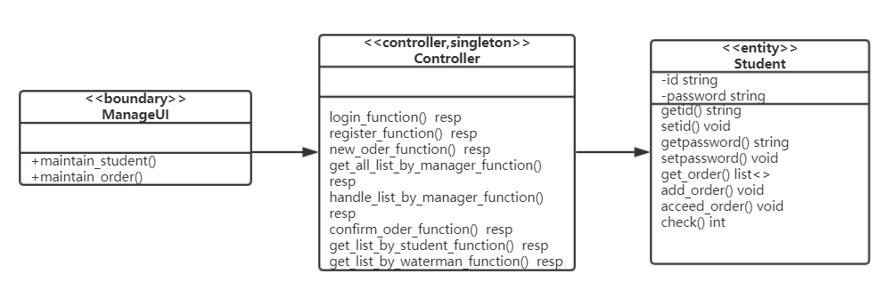

**图3.7-1**

时序图：

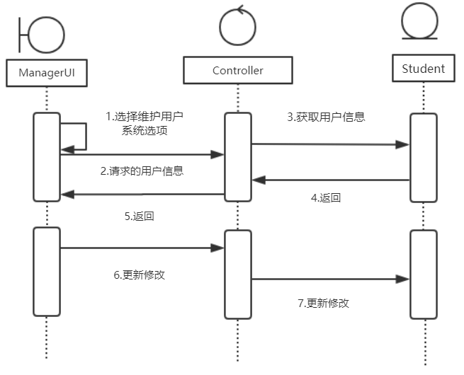

**图3.7-2**

协作图：

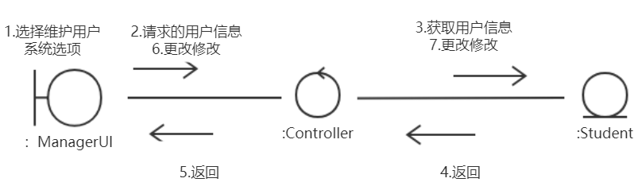

**图3.7-3**

## 3.8维护订单系统用例的用例析取

类图：

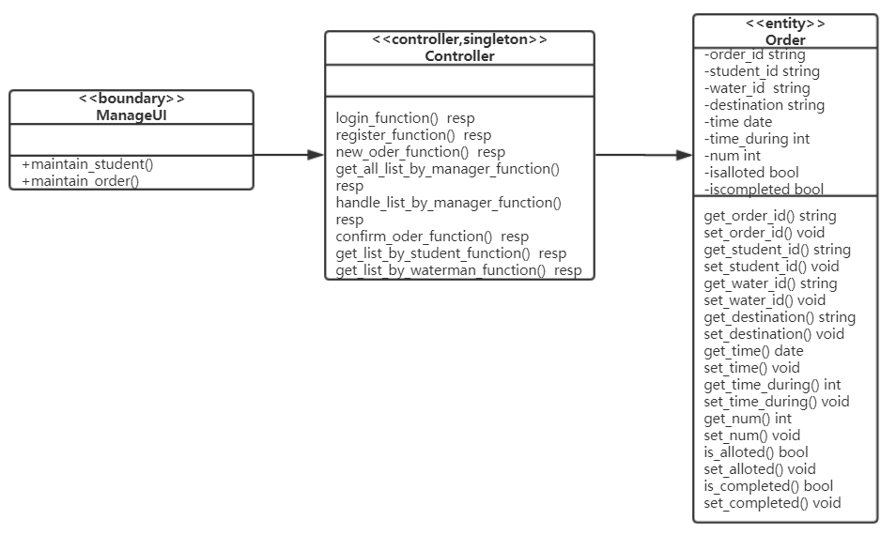

**图3.8-1**

时序图：

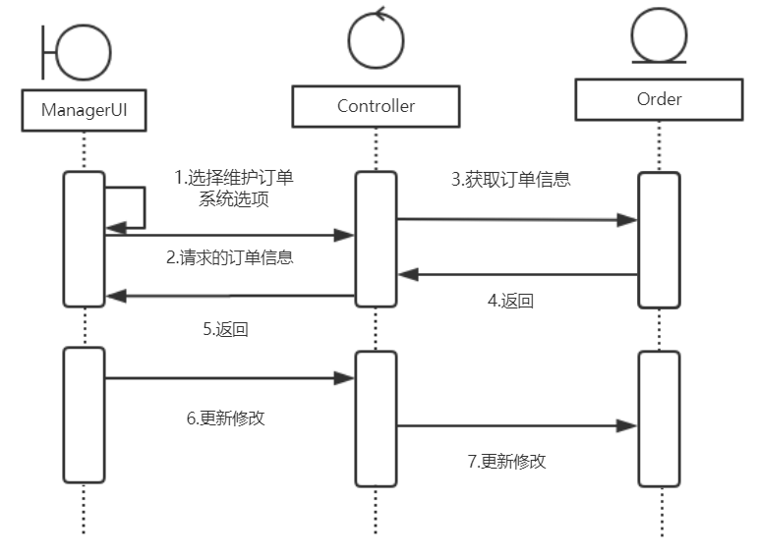

**图3.8-2**

协作图：

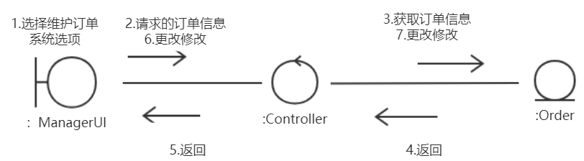

**图3.8-3**

## 3.9发布公告用例的用例析取

类图：

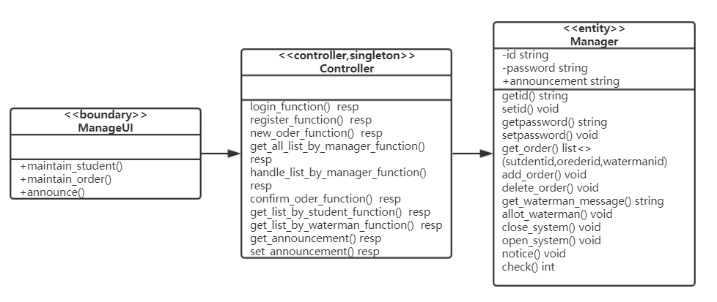

**图3.9-1**

时序图：

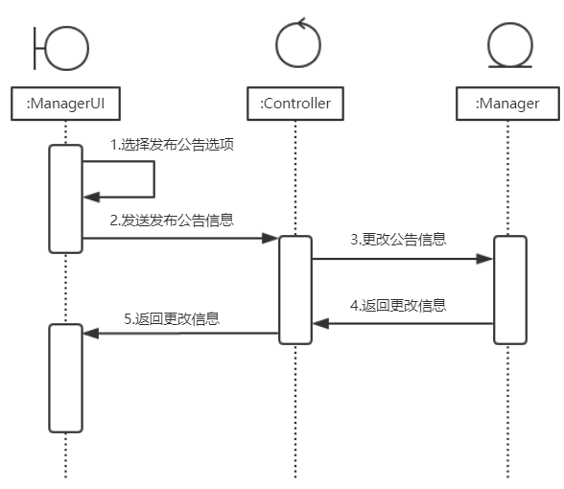

**图3.9-2**

协作图：

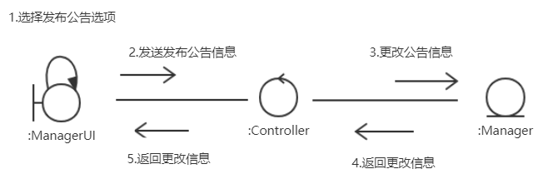

**图3.9-3**